10x10x0,65 Karl terra glänzend Mosaikbogen 30x30

Agrob Buchtal Solar Ceramics

Eigenschaften

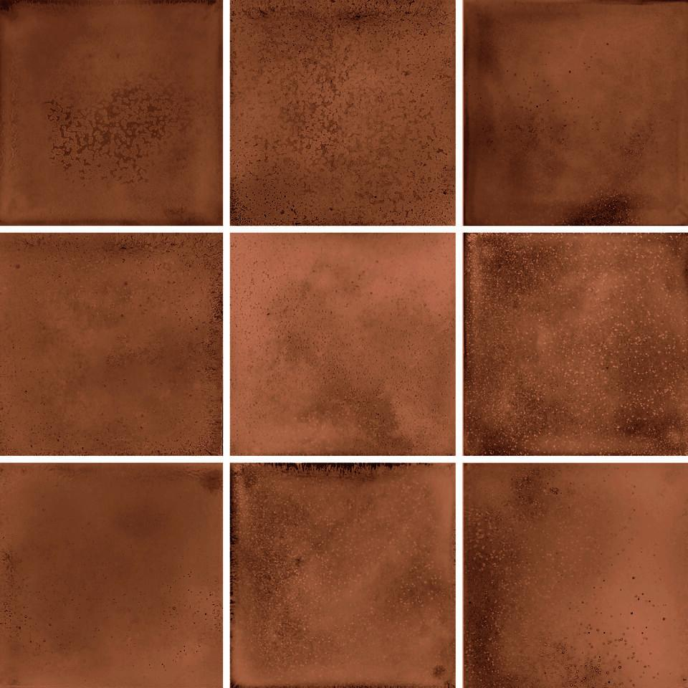

GTIN:

4057249244807

HAN:

47252H

Farbton

braun

Oberfläche

glänzend, strukturiert

Produkt

Mosaikfliesen

Werkstoff

Steinzeug

Breite (mm)

97,00

Dicke (mm)

6,50

Länge (mm)

97,00

Beanspruchungsgruppe (Abriebgruppe)

II

Klassifizierung Keramik

glasiert, DIN EN 14411 BIa

Fugenbreite (mm)

3,00

Serie

Karl